Министерство образования и молодежной политики Свердловской области



ГАПОУ СО «Екатеринбургский колледж транспортного строительства»

Отчёт по программе «**Синтаксис языка Kotlin. Программирование линейных и разветвляющихся алгоритмов на языке Kotlin.**»

Выполнила: Шумкова Т.С.

Группа: ПР-21

Преподаватель: Мирошниченко Г.В

2023

**Задание:**

**Входные и выходные данные**

**Листинг программы (если есть)**

**Скрин-шот экранов**

**Тестовые ситуации**

**Вывод**

**Задание 1**

Задание1:

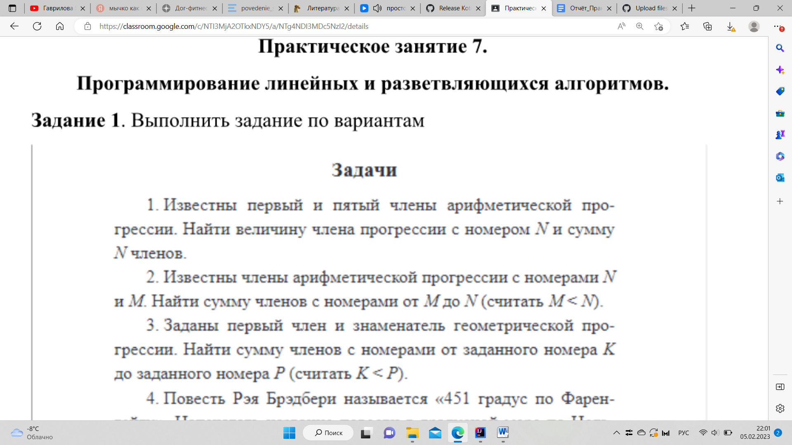

Входные данные:a1(double),a5(double),n(Double)

Выходные данные: an,sum

Код:

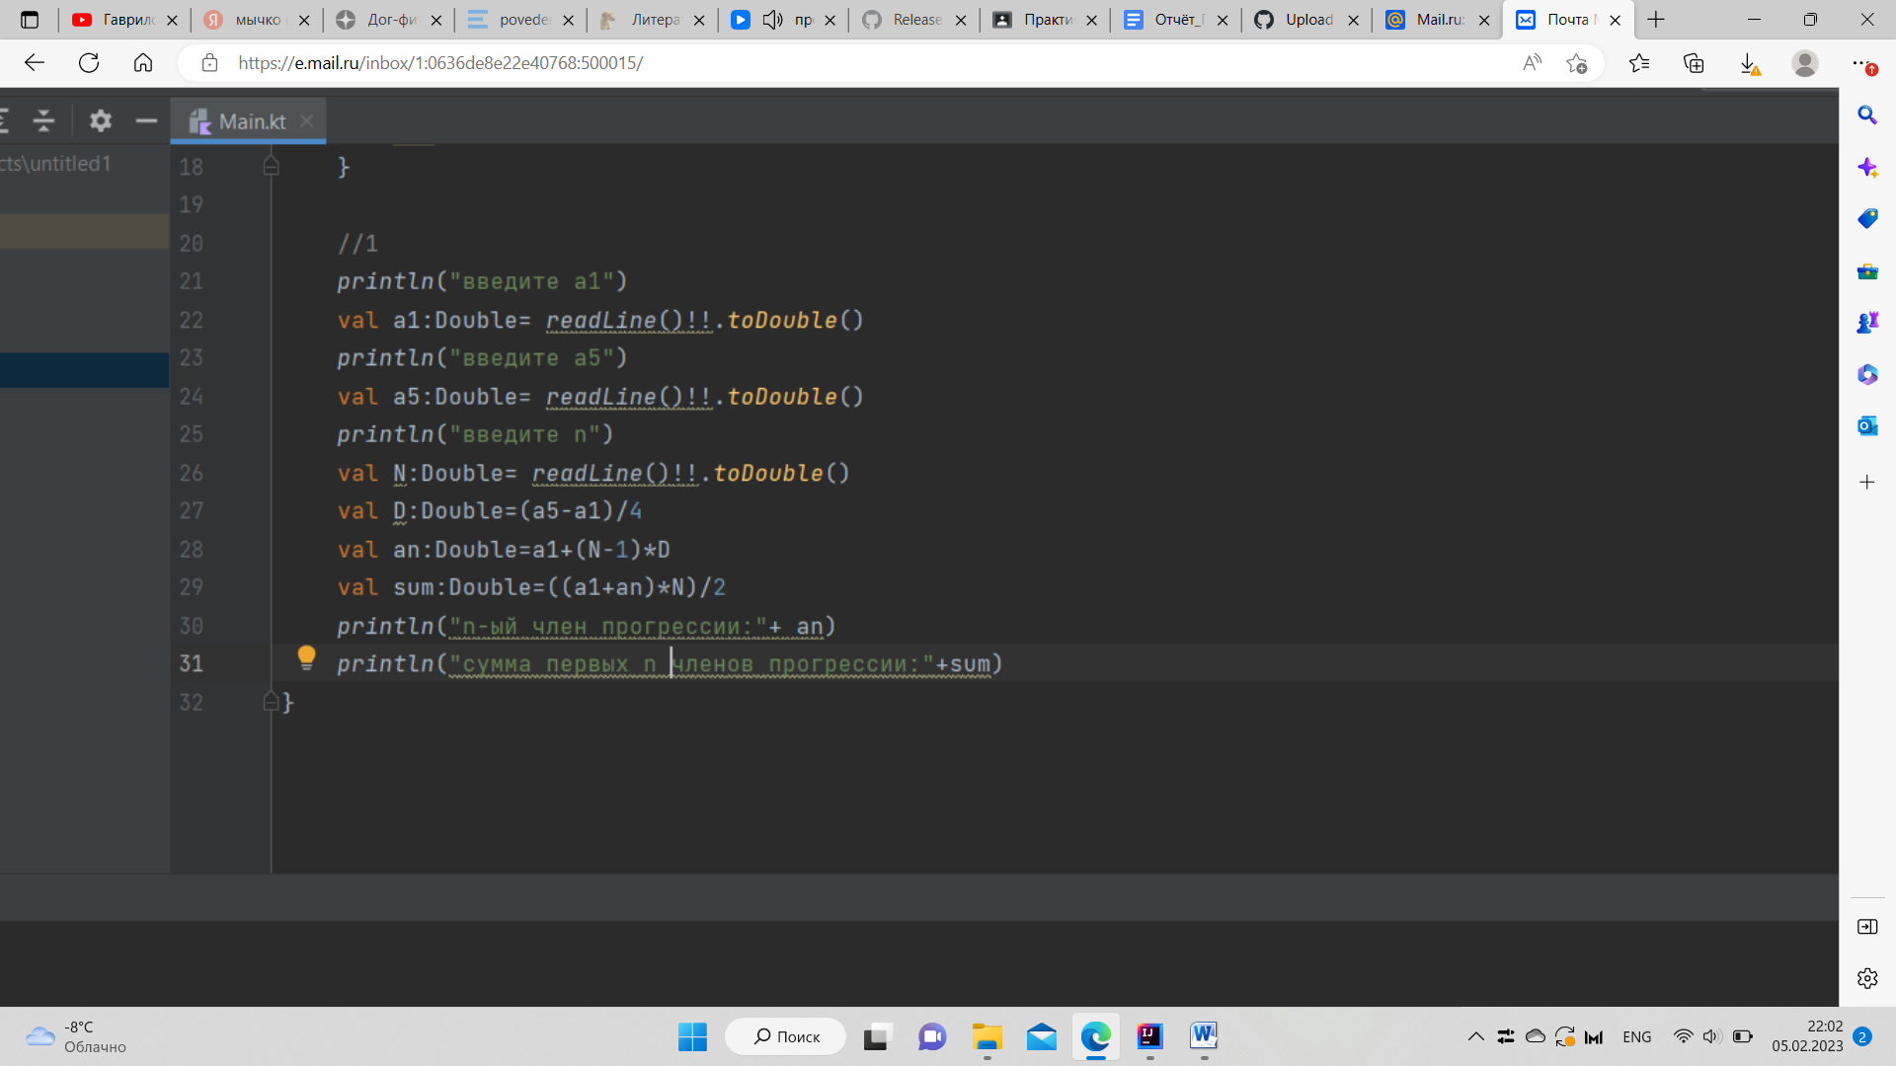

Тестовая ситуация:

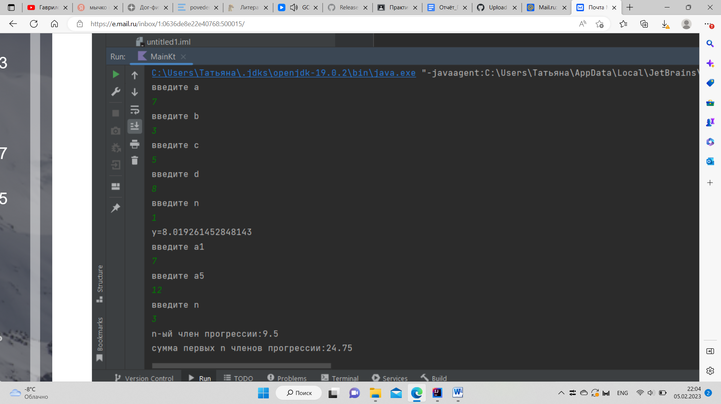

Задание6(8):

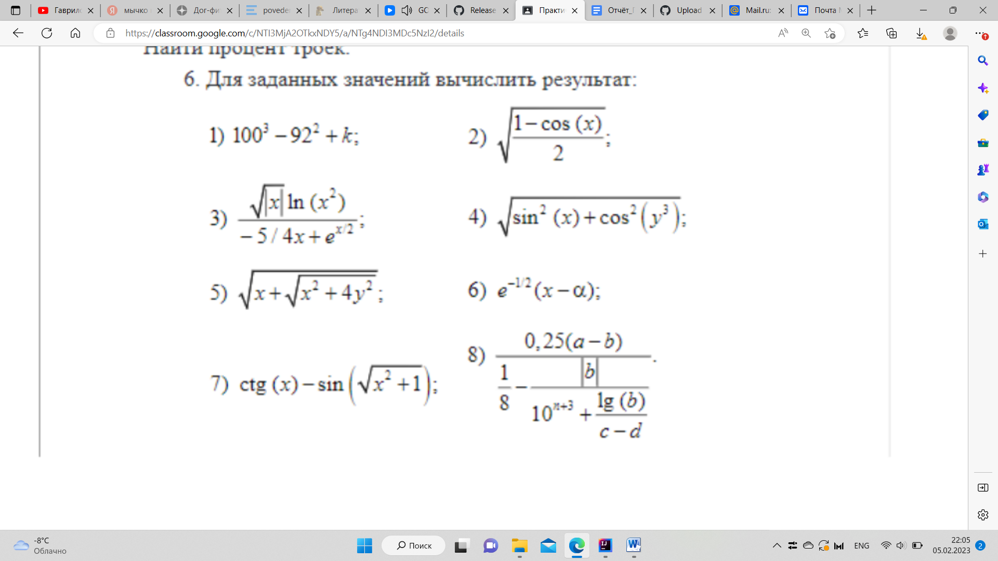

Входные a(double),b(double), c(double), d(double), n(double)

Выходные: y

Код:

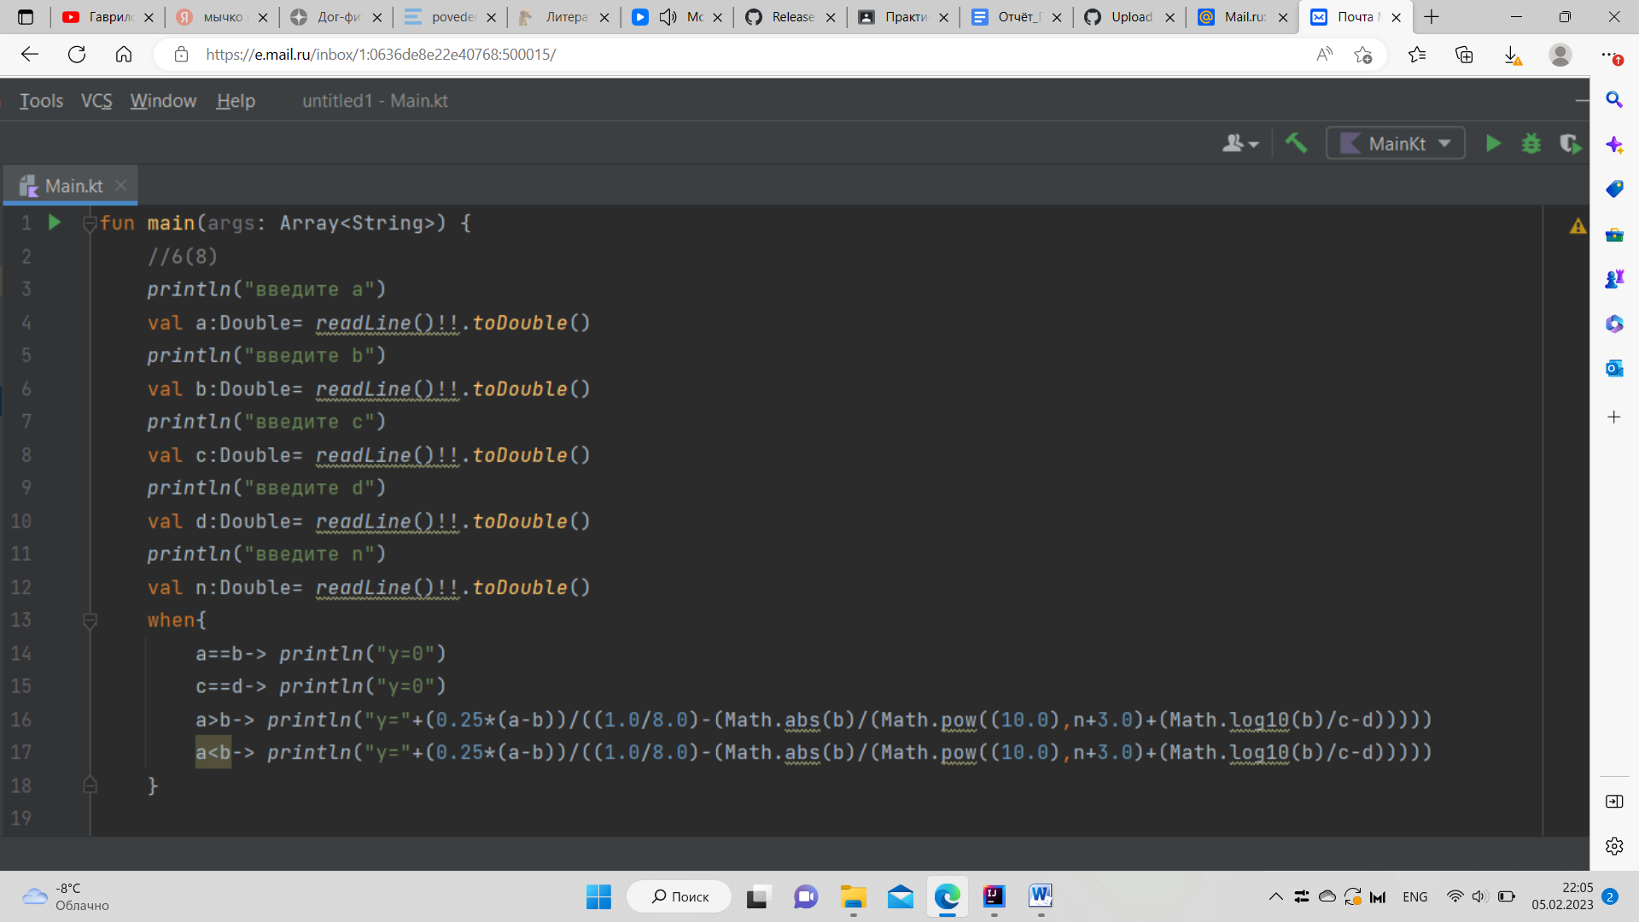

Тестовая ситуация

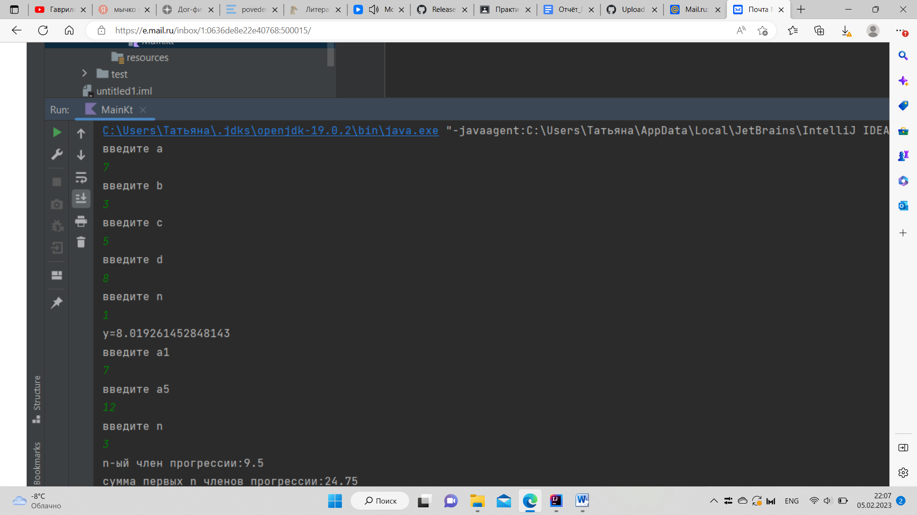

Задание24:

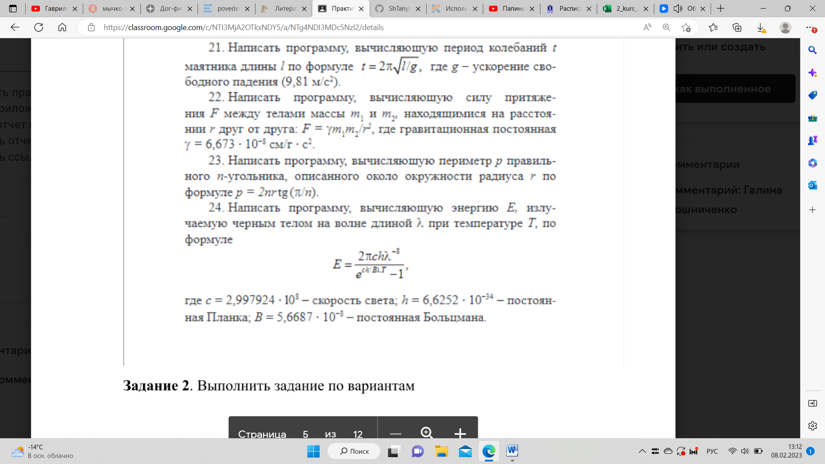

Входные данные:l(double),T(double),e(Double), c(double),H(double),B(Double) Выходные данные: E

Код:

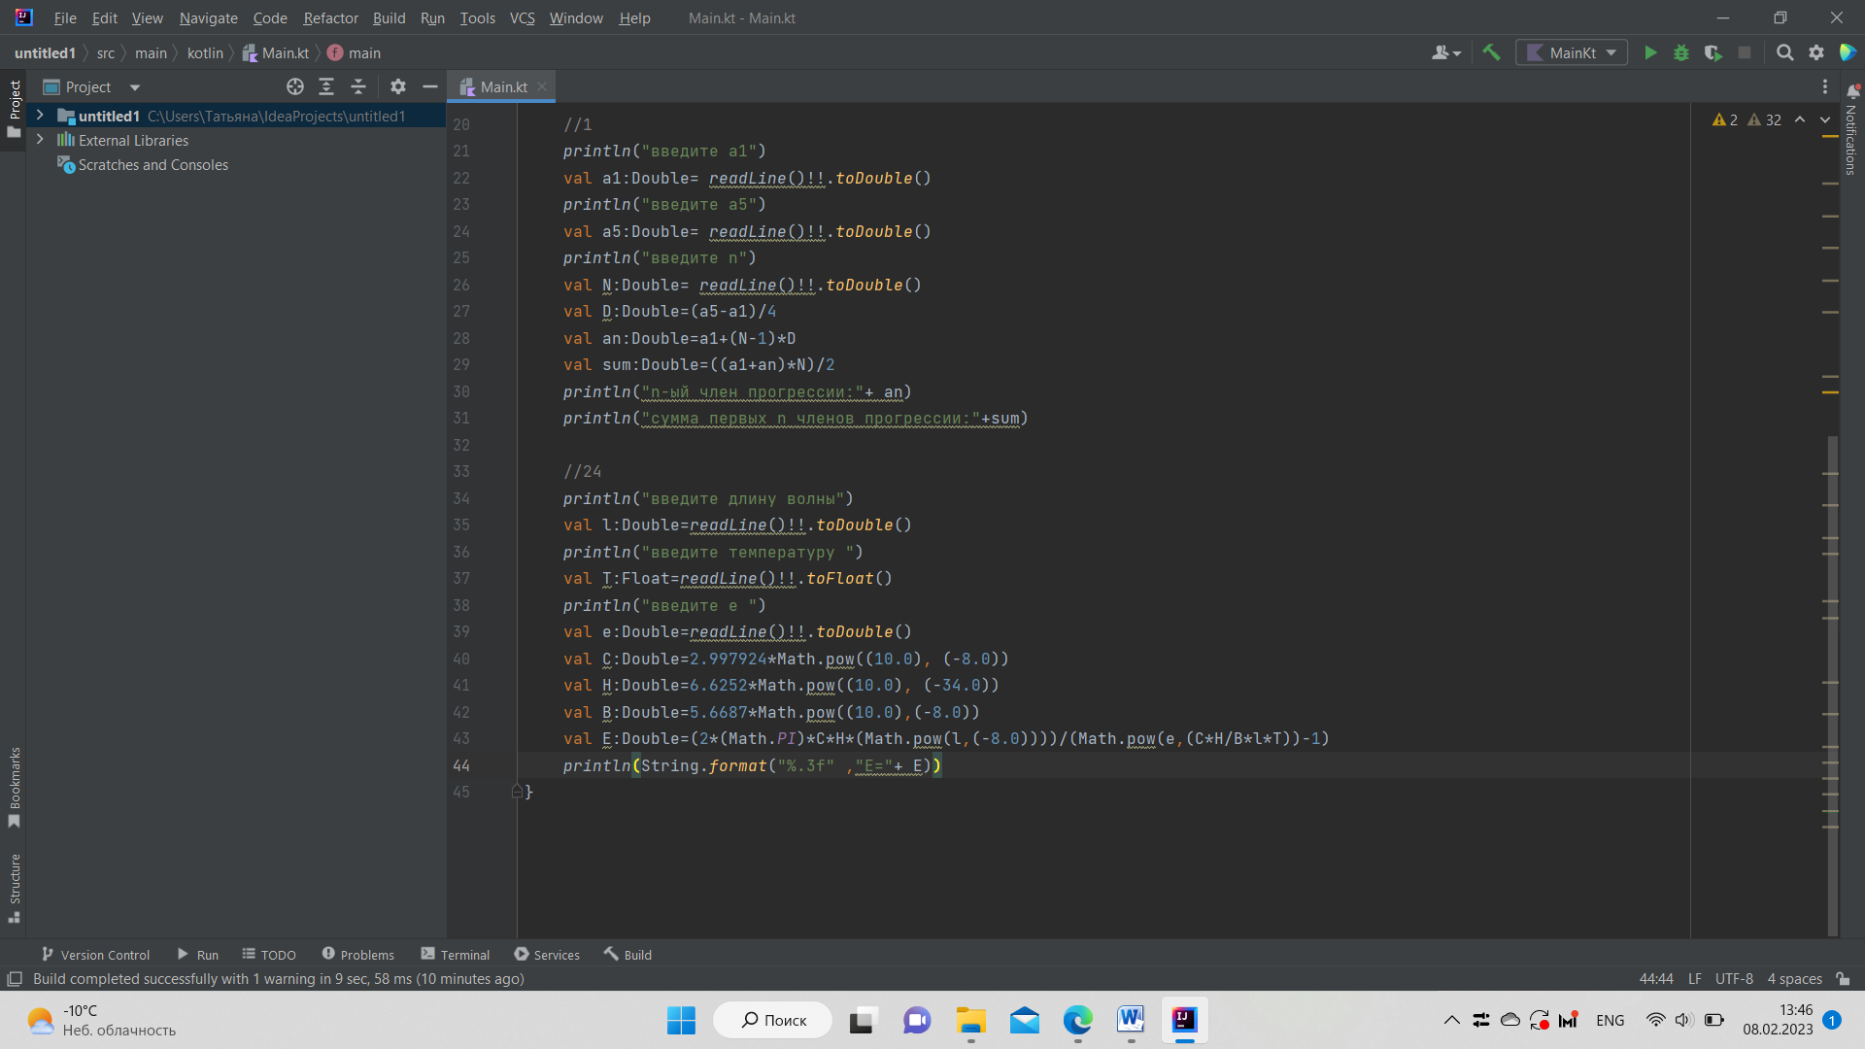

**Задание2**

Задание8:

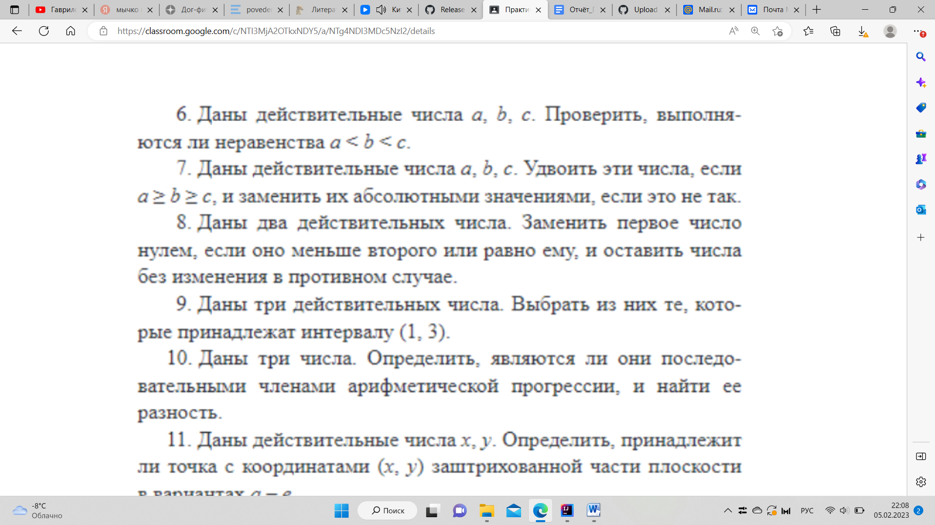

Входные:a(Double),b(Double)

Выходные:a,b

Код:

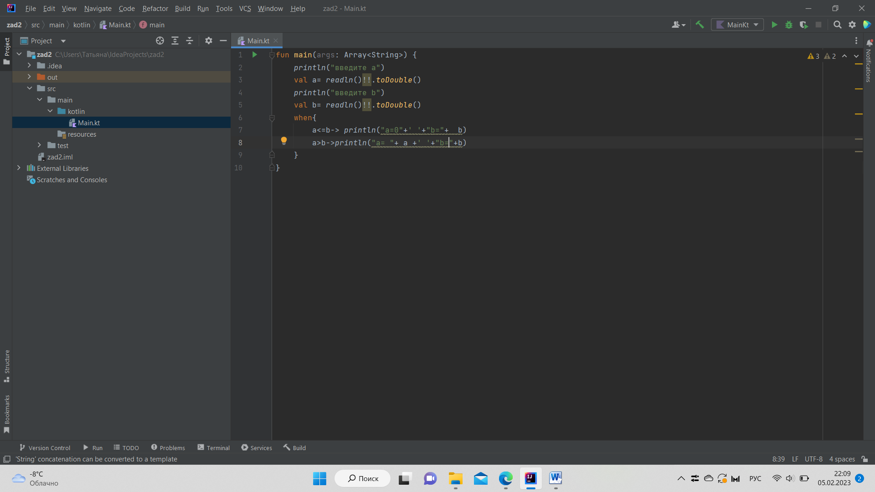

Блок-схема:

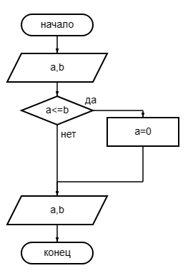

Тестовая ситуация:

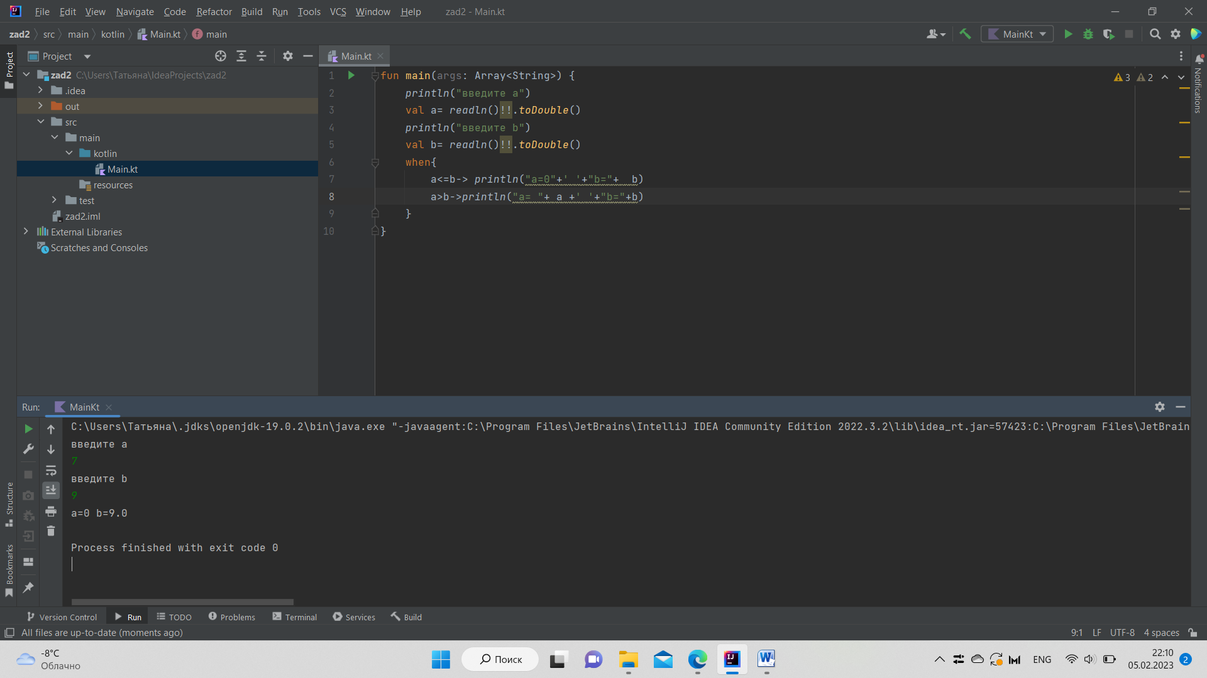

Задание18:

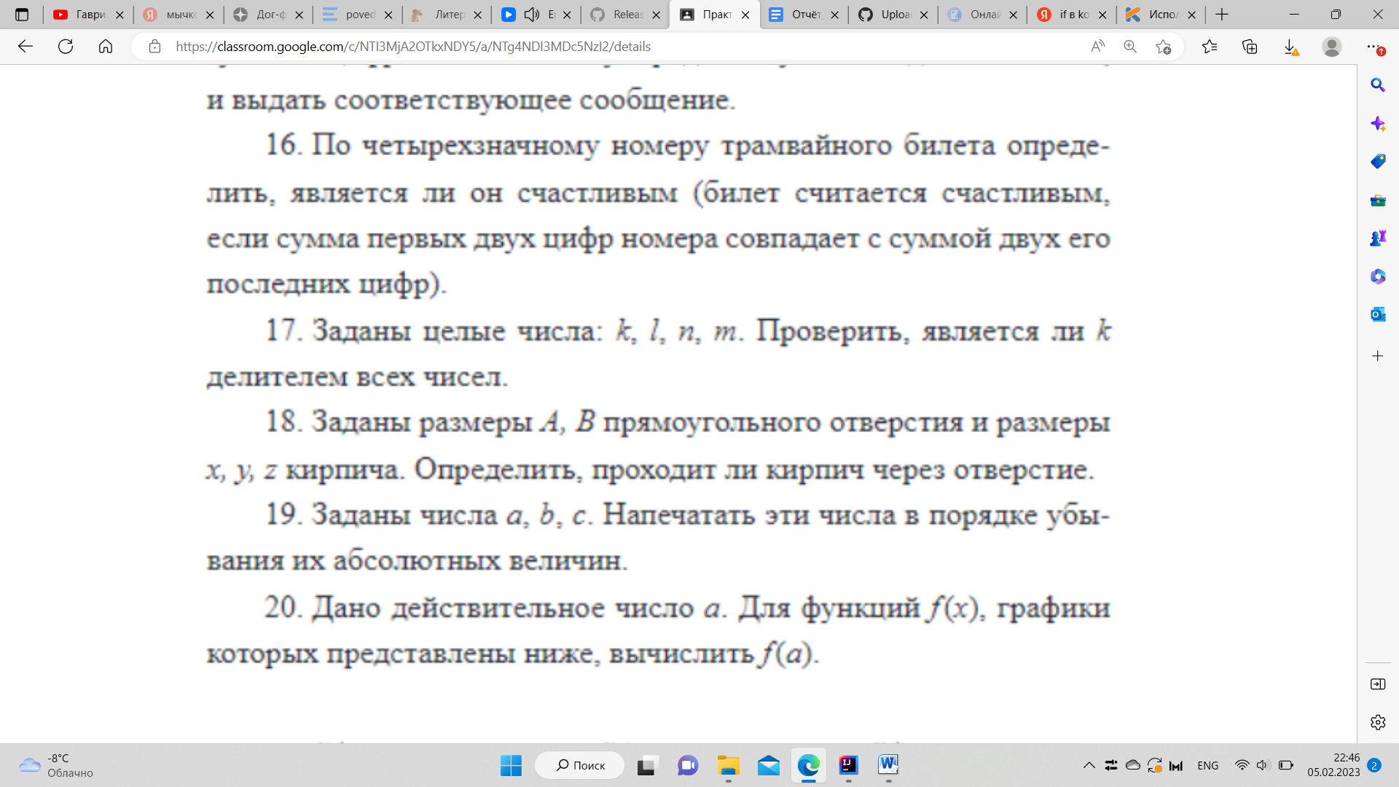

Входные:a(Double),b(Double), x(Double),y(Double),z(Double)

Выходные:проходит или нет

Код:

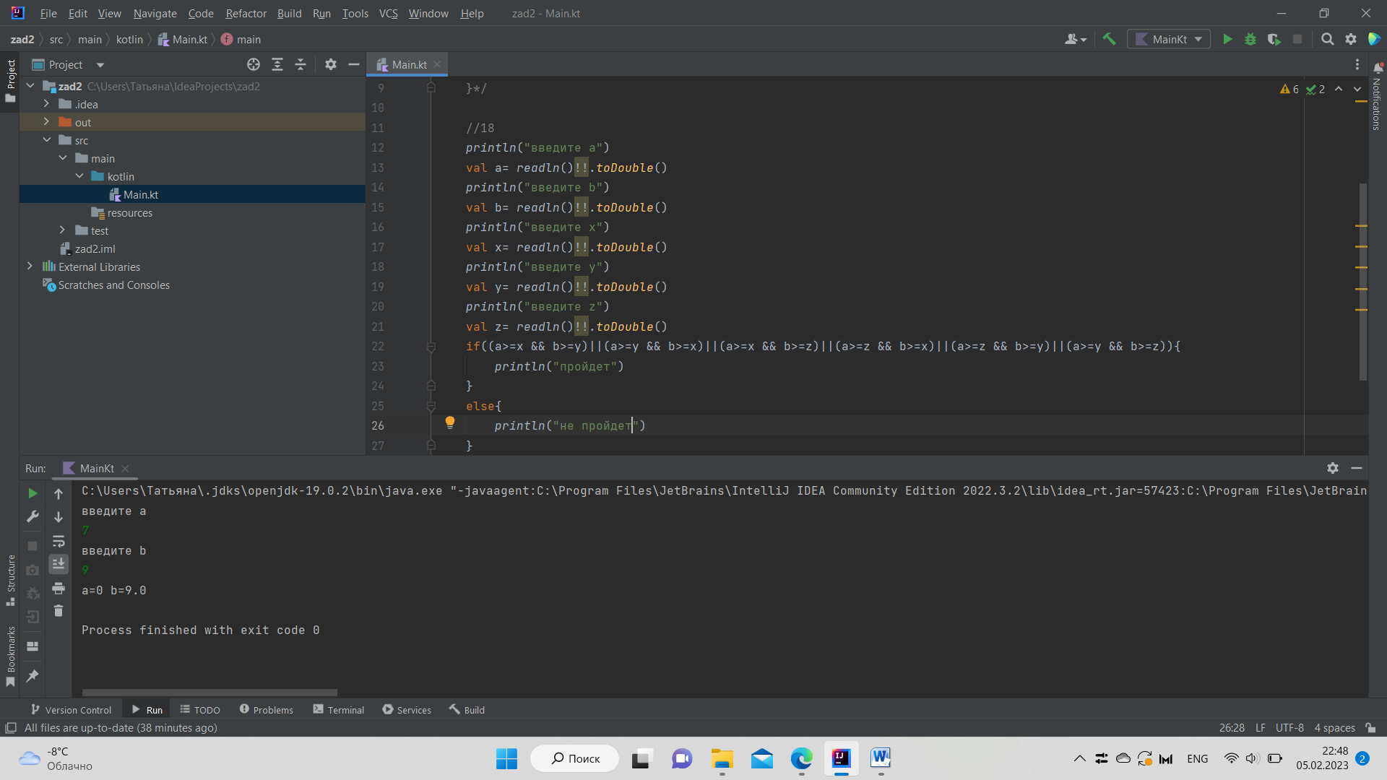

Блок-схема:

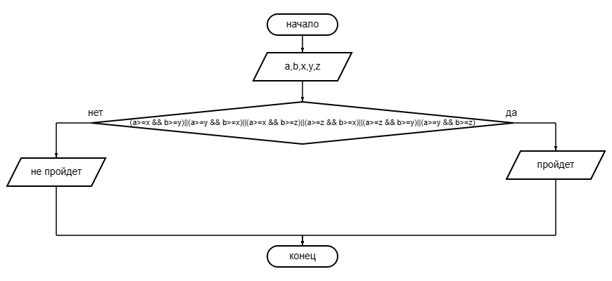

Тестовая ситуация:

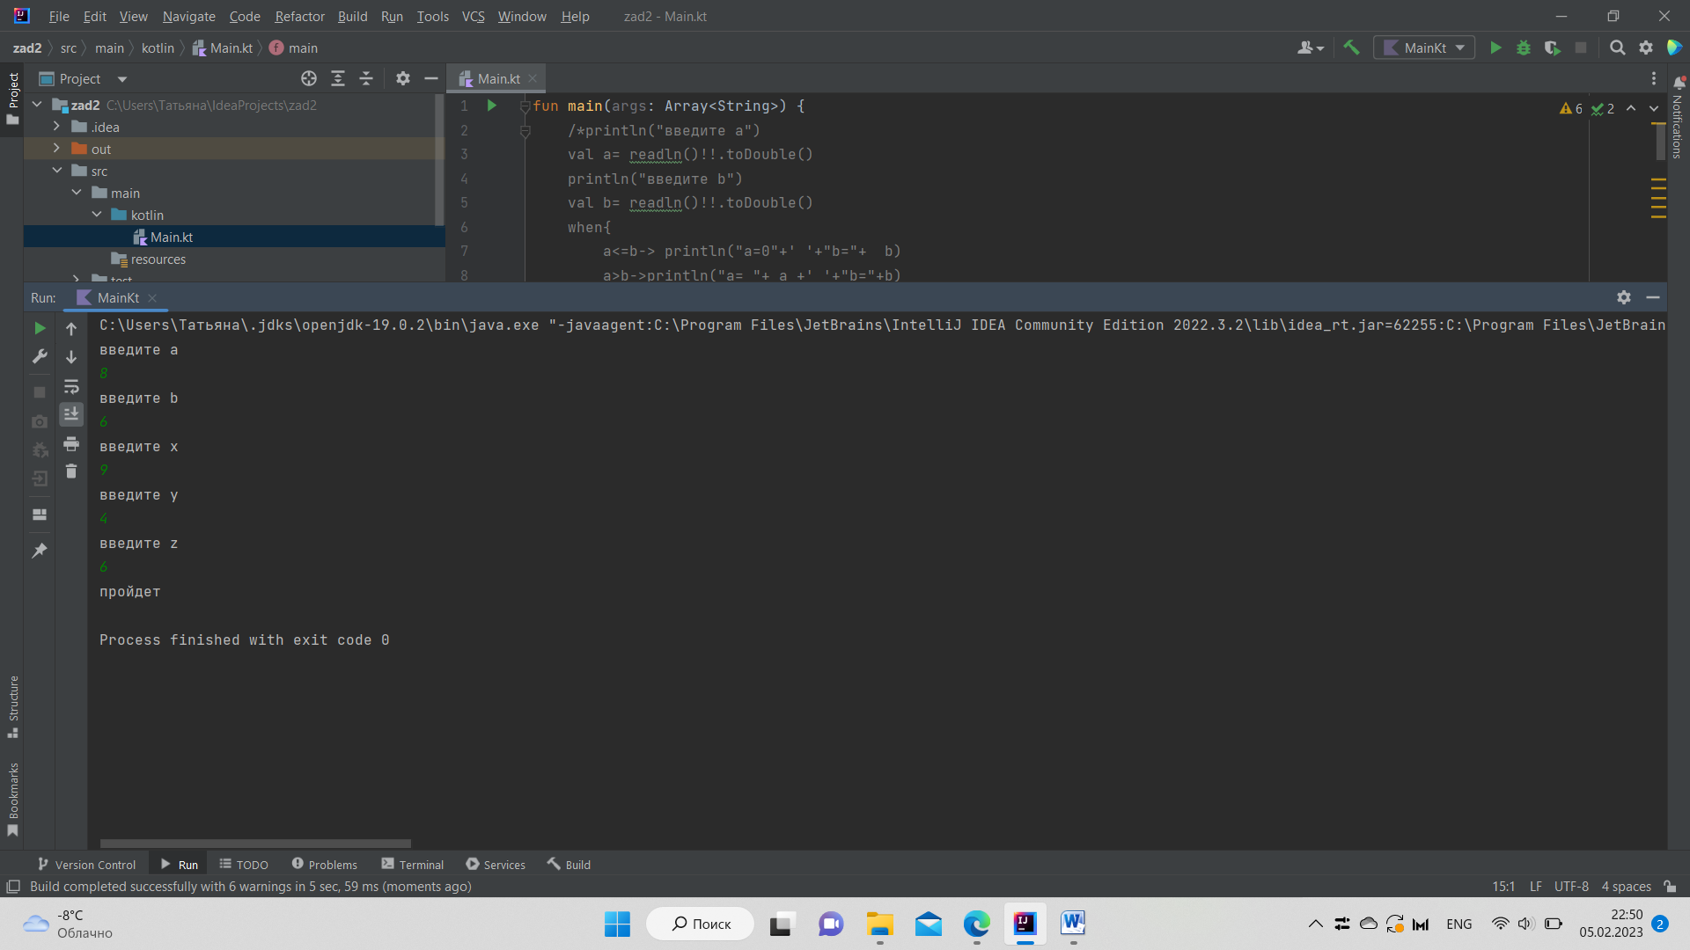

Задание28:

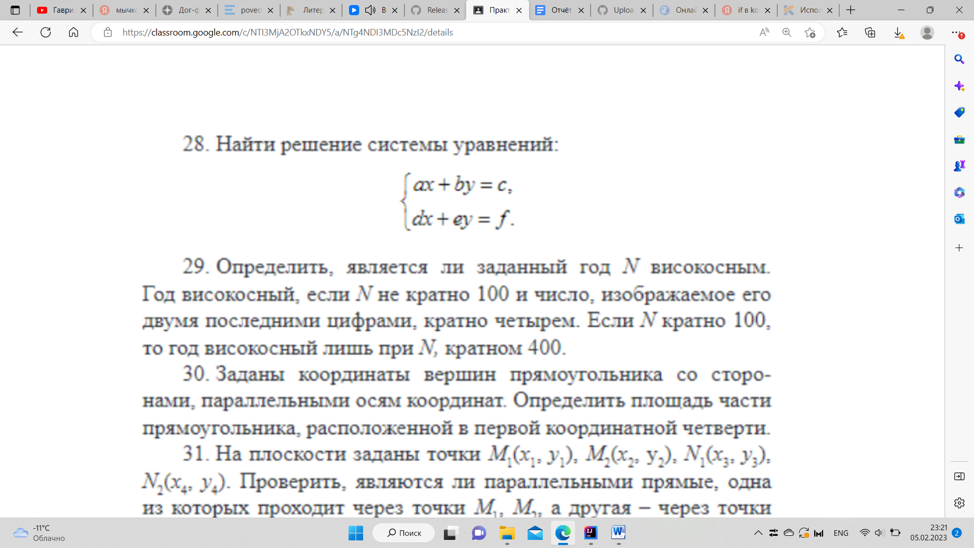

Входные:a(Double),b(Double), c(Double),d(Double),e(Double), f(Double)

Выходные: x(Double),y(Double)

Код:

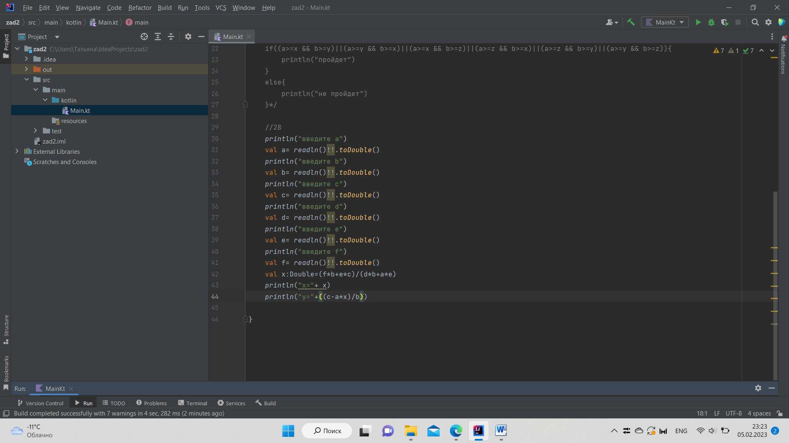

Блок-схема:

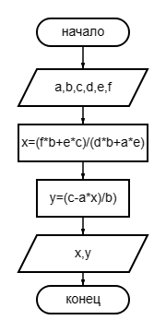

Тестовая ситуация:

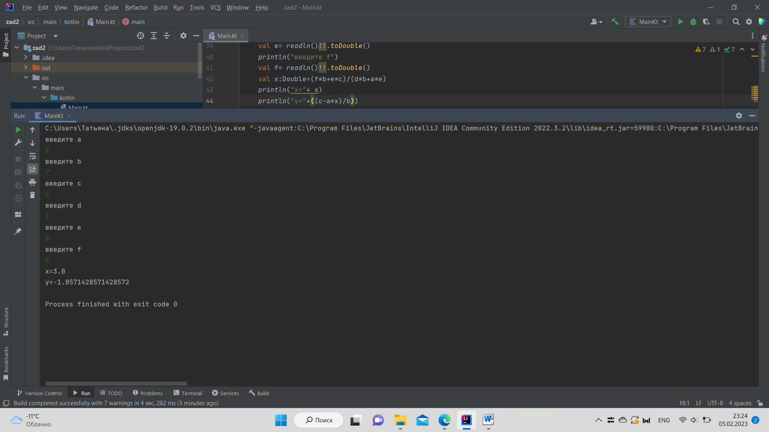

Задание42:

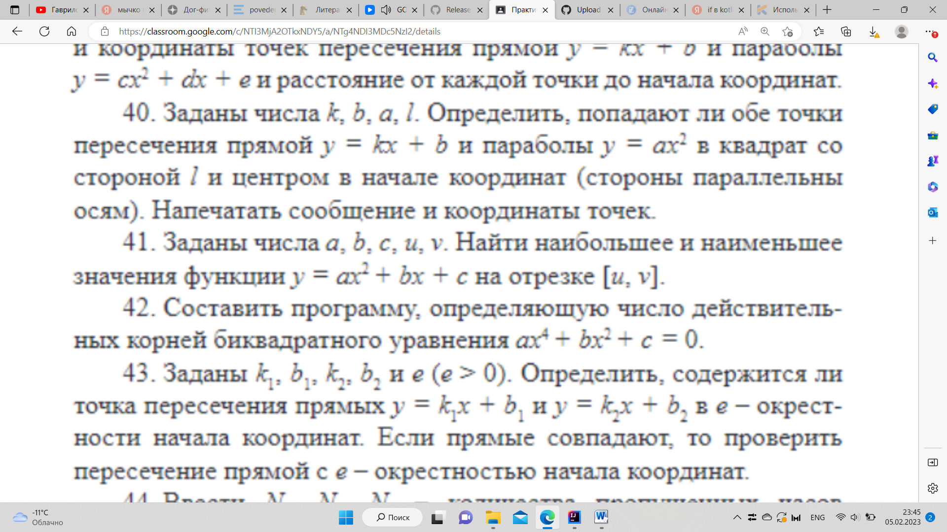

Входные:a(Double),b(Double), c(Double)

Выходные: D,x(Double)

Код:

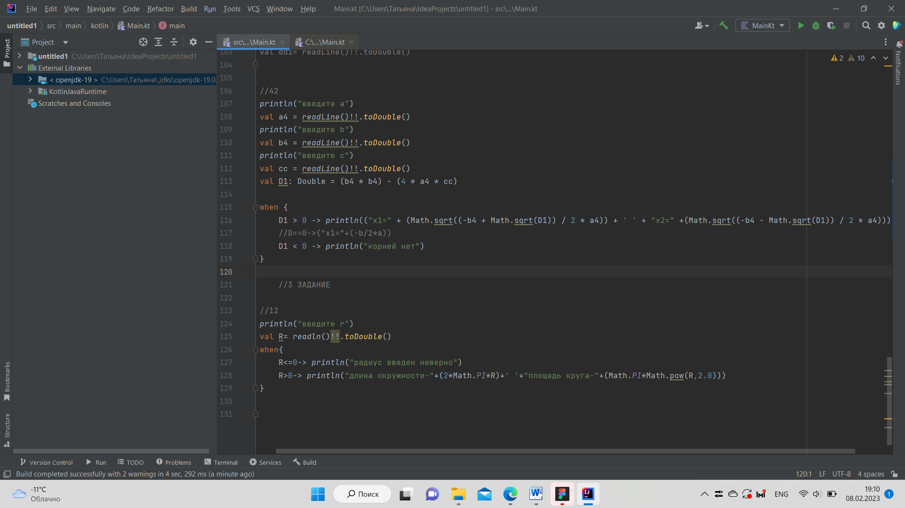

Блок-схема:

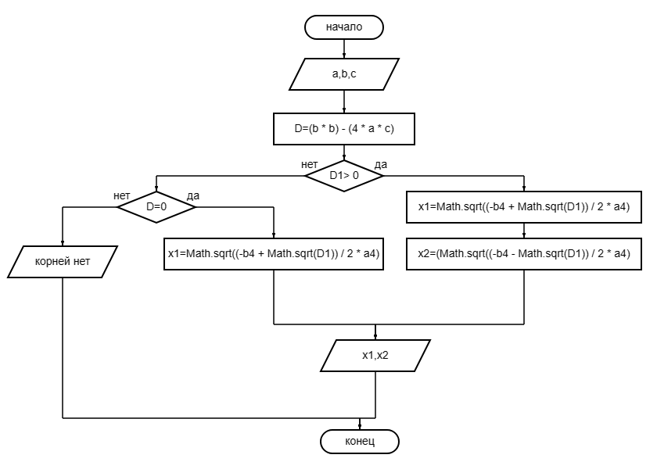

Тестовая ситуация:

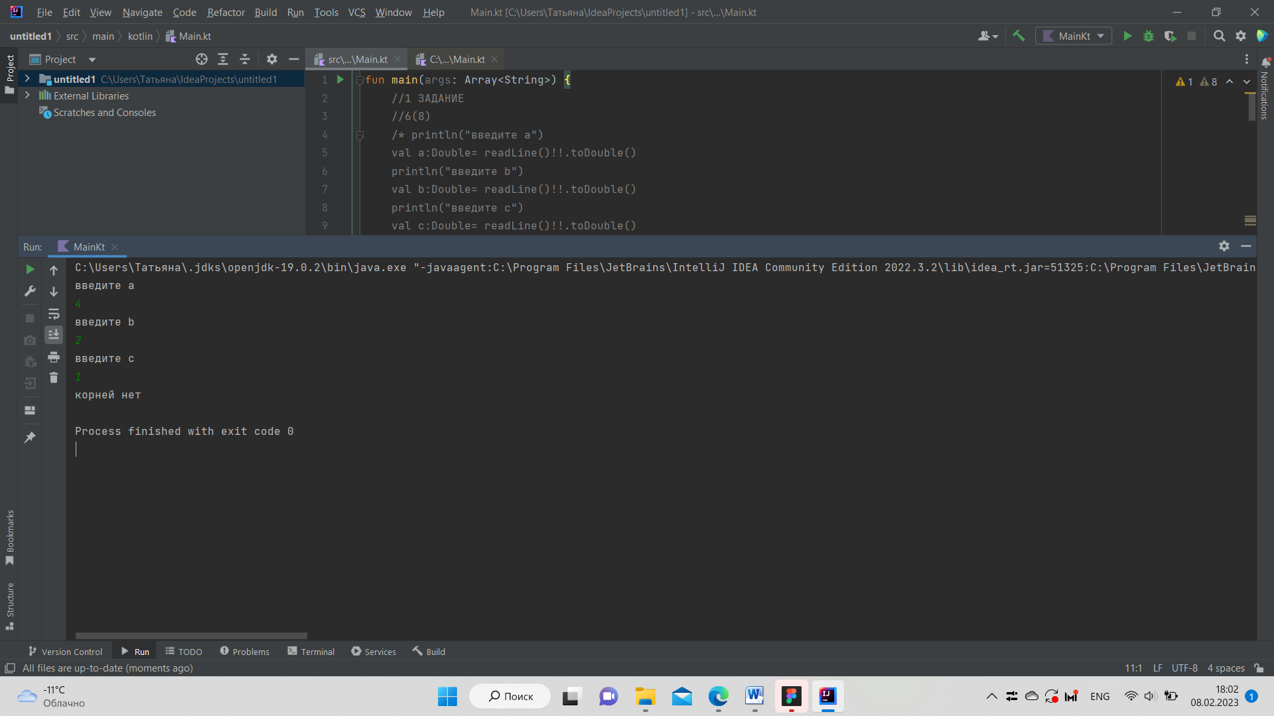

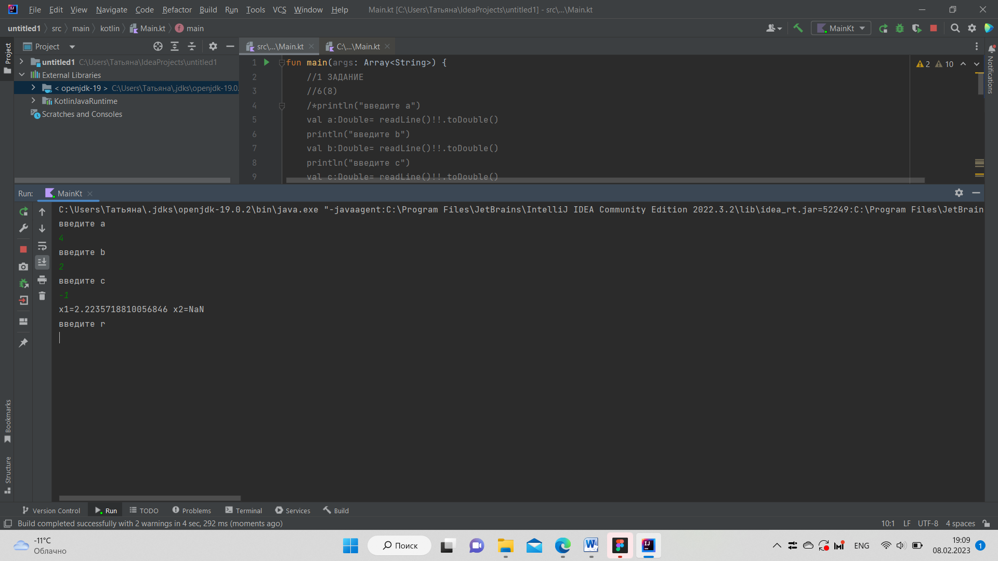

Задание12:

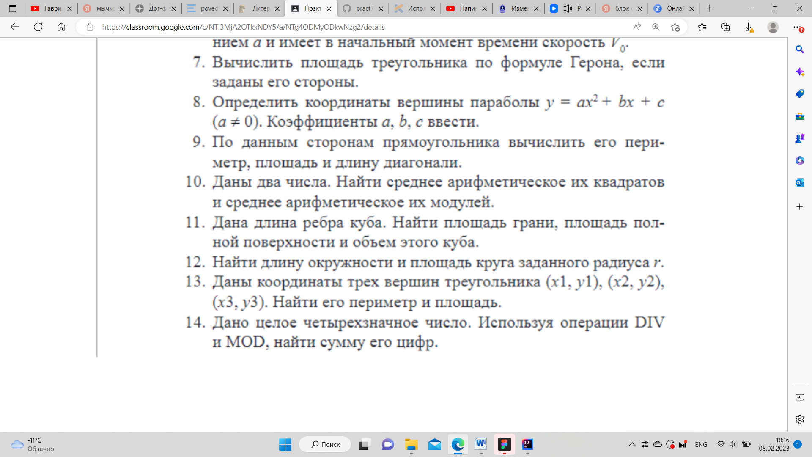

Входные:R(Double)

Выходные: длина и площадь круга

Код:

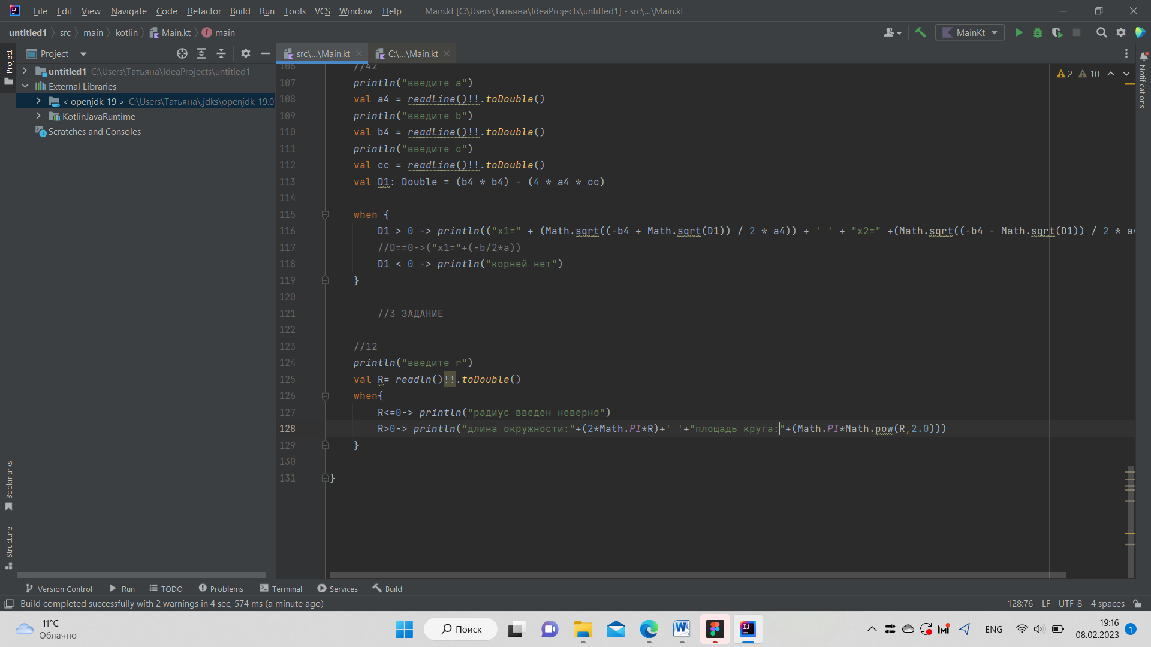

Блок-схема:

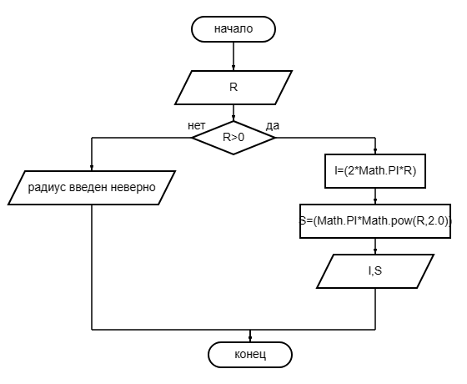

Тестовая ситуация:

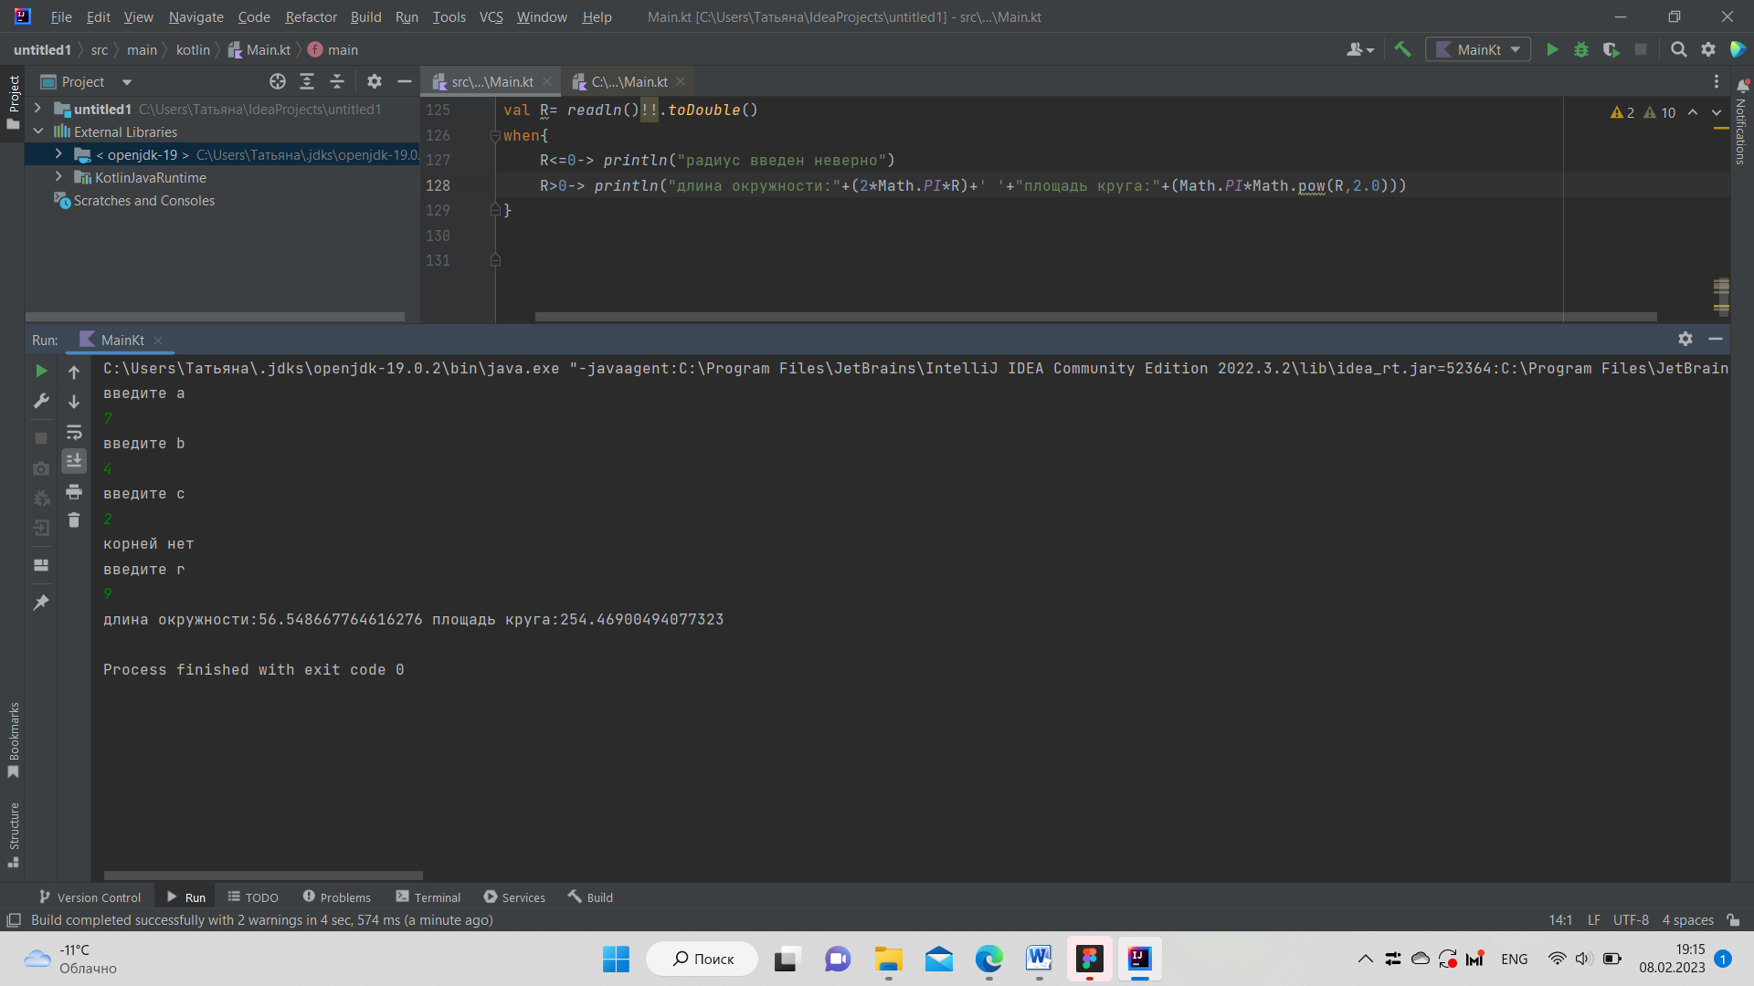

Задание21:

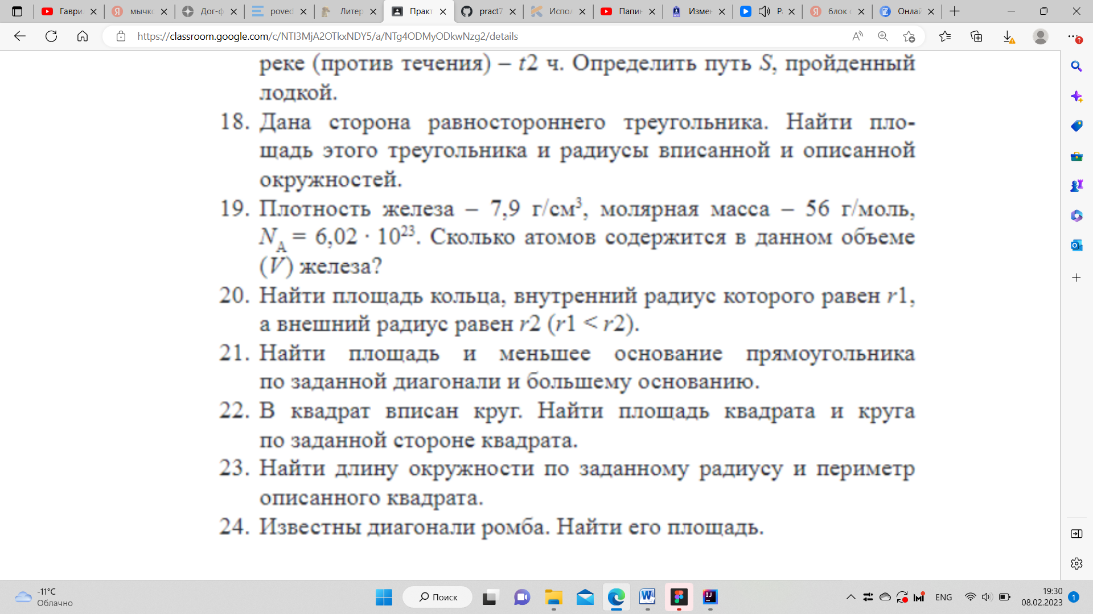

Входные:dg(Double),osn(Double)

Выходные: msn,S

Код:

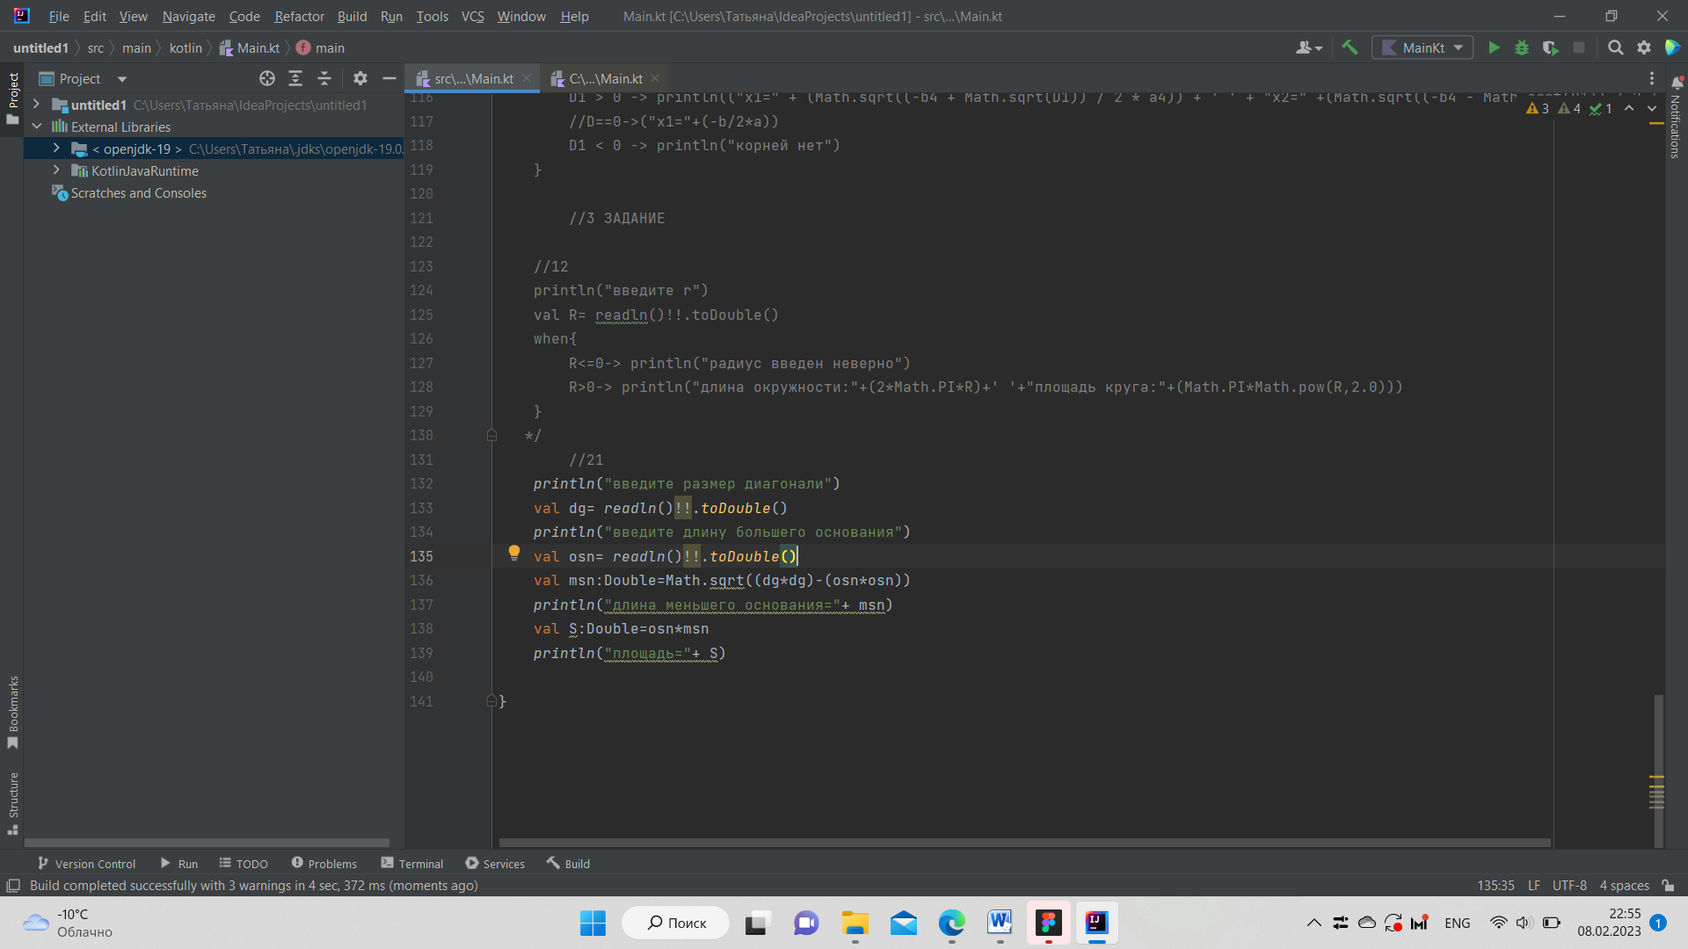

Блок-схема:

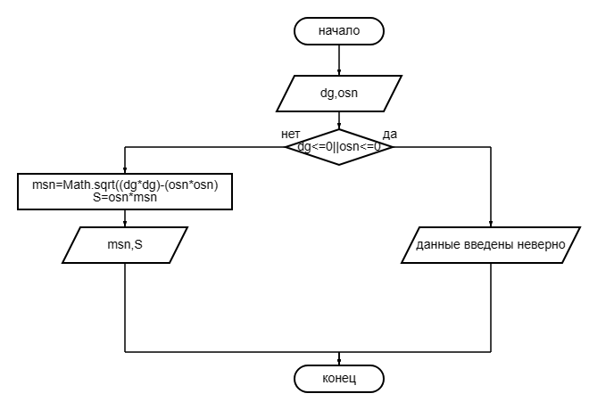

Тестовая ситуация:

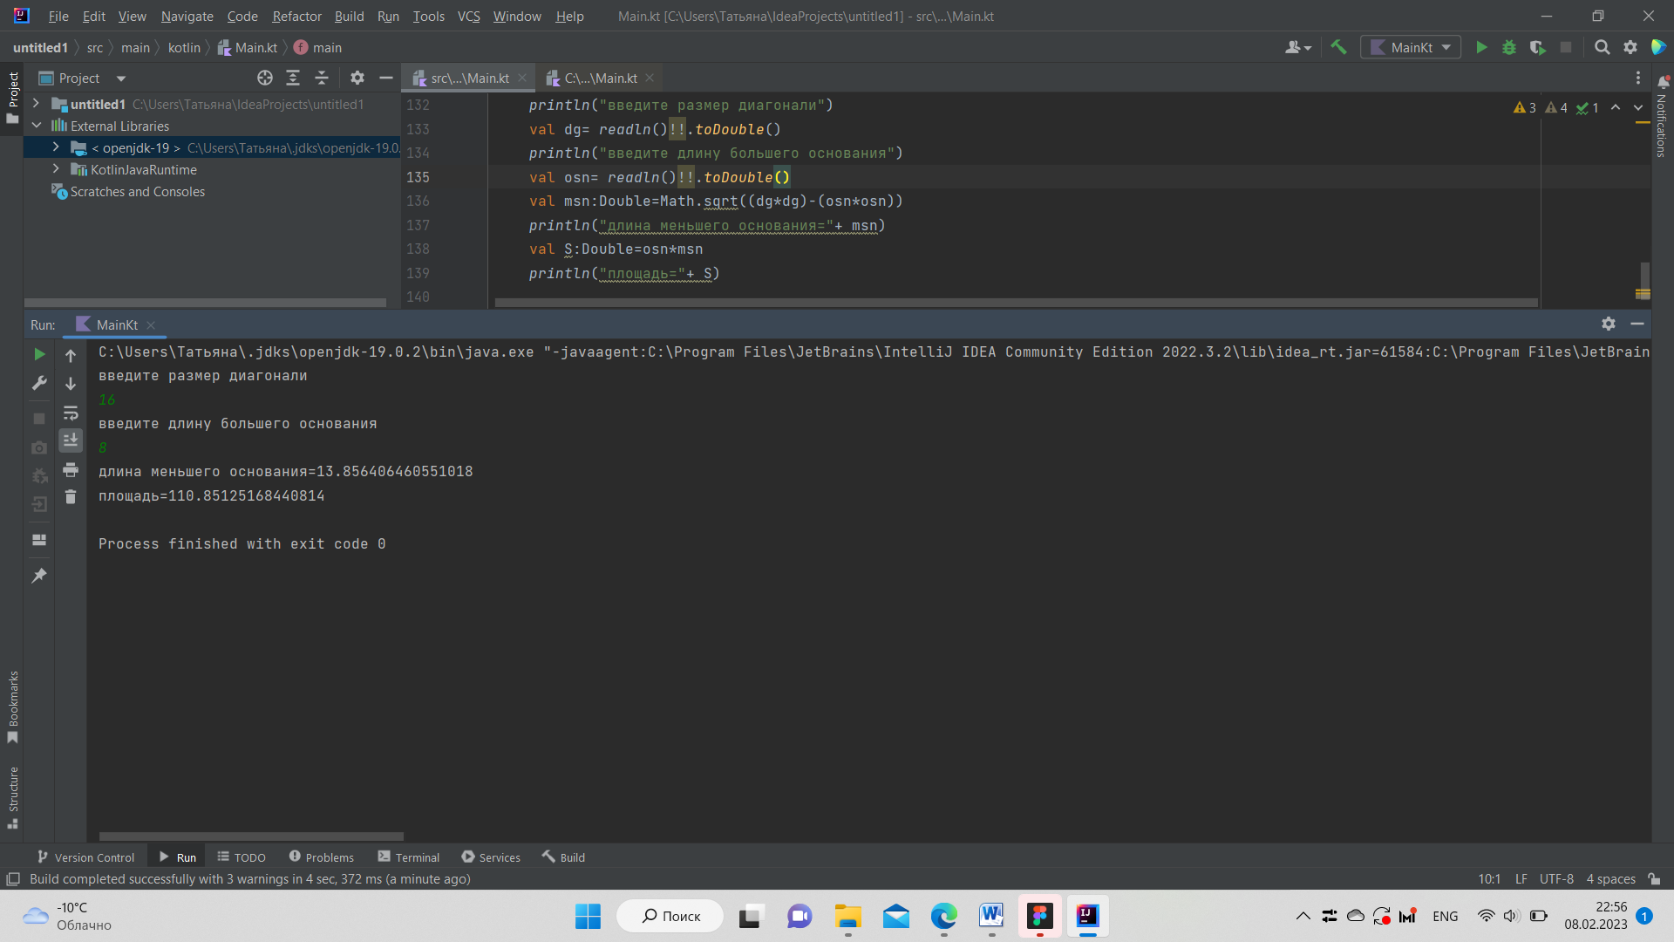

Задание12:

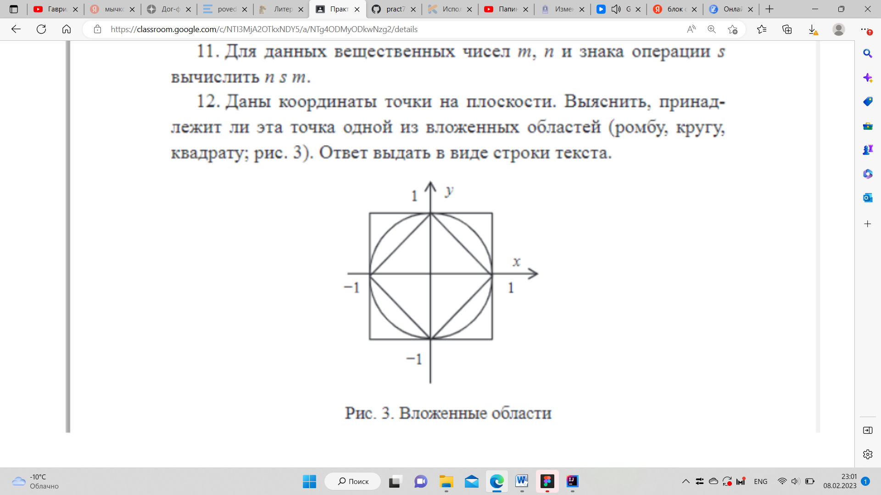

Входные:x(Double),y(Double)

Выходные: принадлежит какой-то области,не принадлежит ни одной области

Код:

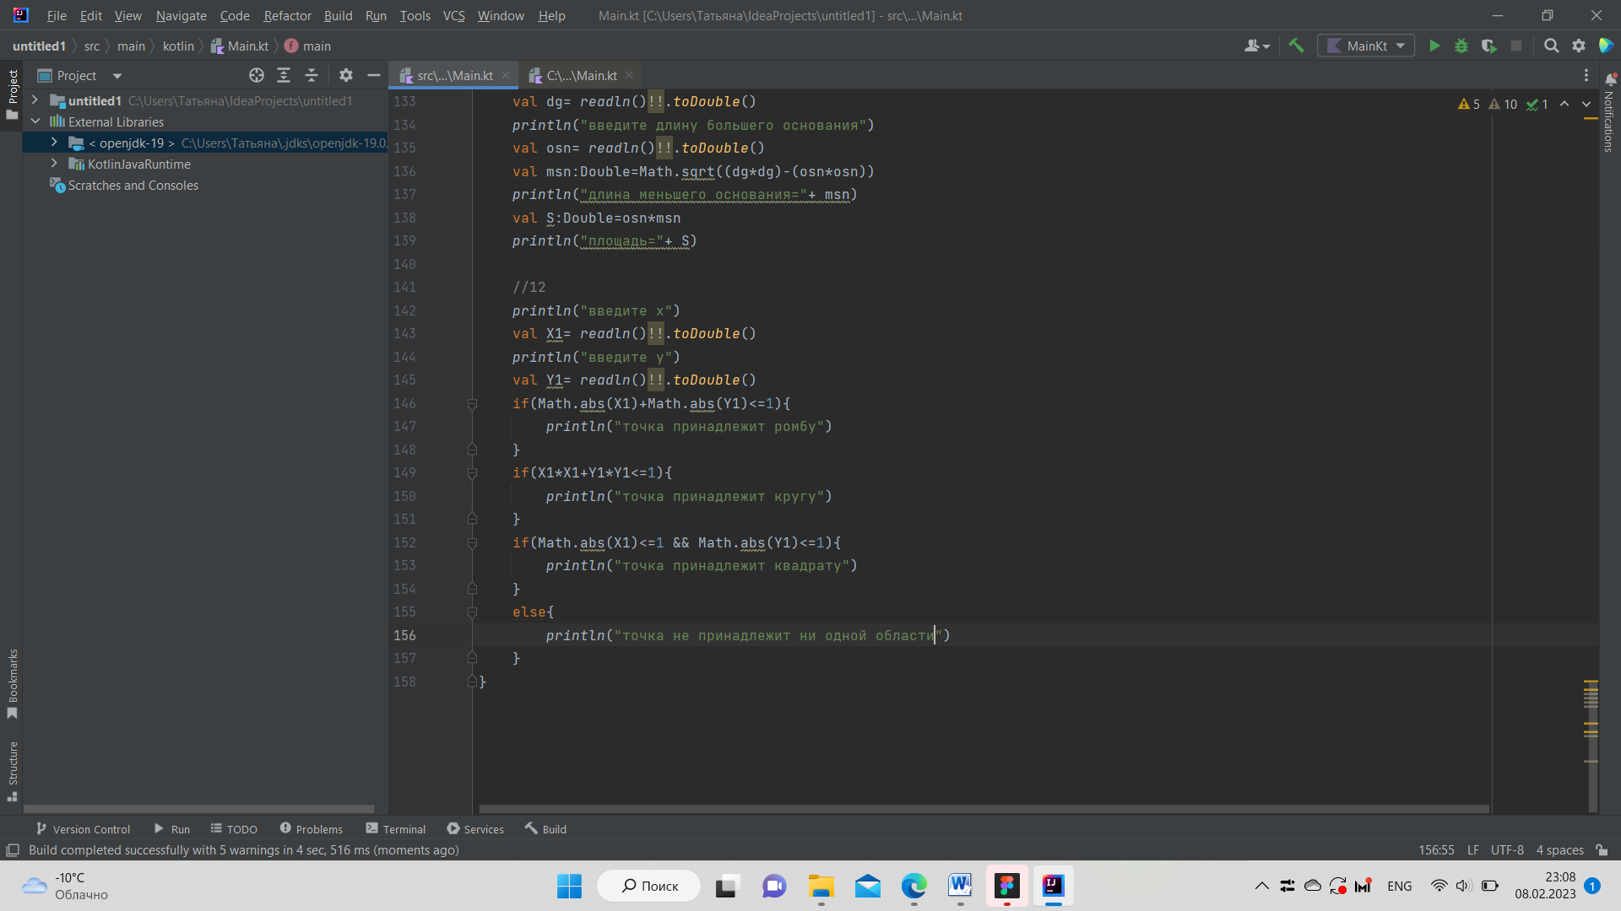

Блок-схема:

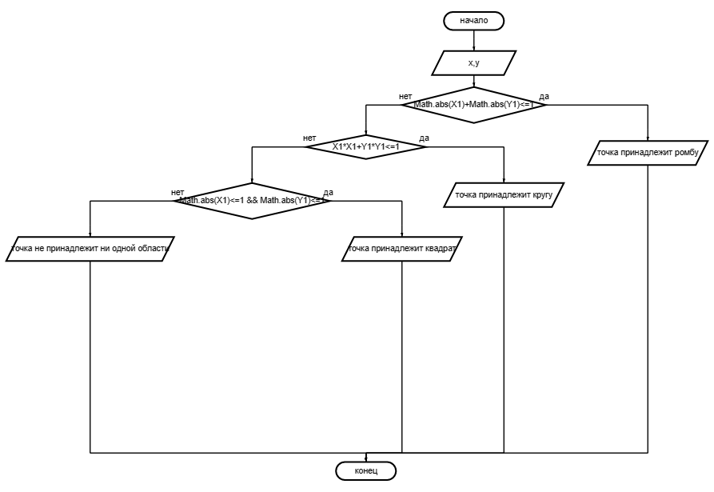

Тестовая ситуация:

